Содержание
Содержание 1
1.1 Постановка задачи 2
1.1.1 Наименование задачи 2
1.1.2 Словесное описание задачи 2
1.1.3 Требования к интерфейсу 2
1.2 Функциональная спецификация 3
1.3 Спецификация тестирования 4
1.3.1 Тестирование по данным 4
1.3.2 Тестирование внешней спецификации 5
1.4 Проектирование 7
1.4.1 Декомпозиция функциональной спецификации 7
1.4.2 Алгоритм программы 8

1.1 Постановка задачи

1.1.1 Наименование задачи
Автоматизация деятельности цирка: продажа билетов, учёт (Не стоит писать «учёт») представлений и формирование отчётности.

1.1.2 Словесное описание задачи
Необходимо разработать информационную систему, которая автоматизирует основные бизнес-процессы цирка: планирование представлений, управление залом (категории мест), продажу и возврат билетов, учёт артистов и формирование аналитической отчётности. Система должна предоставлять разный функционал в зависимости от роли пользователя (Гость, Кассир, Администратор).

1.1.3 Требования к интерфейсу
Интерфейс должен быть реализован в виде набора графических форм (WinForms). Требуемые экраны:
- экран авторизации пользователя;
- главное окно программы;
- панель навигации в зависимости от роли;
- экран просмотра расписания представлений (для гостей и авторизованных пользователей);
- экран управления представлениями (добавление, редактирование, удаление);
- экран управления артистами (состав представлений);
- экран продажи и возврата билетов с выбором места;
- экран управления тарифами и категориями мест;
- экран формирования отчётов:
  - отчёт о проданных билетах за период;
  - отчёт о выручке;
  - отчёт о занятости зала;
- экран печати билета;
Каждый экран должен иметь интуитивно понятный интерфейс с чёткими надписями, кнопками управления и визуальной обратной связью.

1.2 Функциональная спецификация
Перечень внешних функций, доступных пользователю в зависимости от роли:
- Для Гостя (без авторизации):
  - просмотр расписания представлений;
  - просмотр стоимости билетов по категориям мест;
- Для Кассира:
  - авторизация в системе;
  - продажа билетов на выбранное представление с выбором места;
  - возврат билетов;
  - печать билета;
  - применение скидок (льготных категорий);
- Для Администратора:
  - все функции кассира;
  - управление расписанием представлений (CRUD);
  - управление составом артистов и их участием в представлениях;
  - управление тарифами и категориями мест;
  - управление учётными записями пользователей (роли, доступ);
  - формирование и просмотр всех типов отчётов;
- Общие системные функции:
  - валидация вводимых данных;
  - контроль уникальности номеров билетов;
  - проверка на занятость места при продаже;
  - расчёт итоговой стоимости с учётом скидок;

1.3 Спецификация тестирования

1.3.1 Тестирование по данным
Начало Таблицы 1 - Тестирование по данным
 | Входные данные | Ожидаемые выходные данные | Действия программы
Обработка сбойных ситуаций | Неверные данные для входа в систему | Вывод сообщения об ошибке | Вывод сообщения об ошибке
 | Не введены данные при заполнении полей там, где это необходимо |  | Вывод сообщения об ошибке
 | Некорректное заполнение полей вставки и редактирования | Ввод символа в текстовое поле | Запрет ввода некорректных символов в поле

Окончание Таблицы 1 - Тестирование по данным
 | Заполнение одними и теми же данными поле, где необходима уникальность записи |  | Вывод сообщения об ошибке
 | Нарушение ограничения целостности данных |  | Вывод сообщения об ошибке
Пример корректной работы программы | Пользователь вводит корректные данные для входа | Открытие рабочей формы пользователя | Открытие рабочей формы пользователя
 | Корректное заполнение полей вставки и редактирования | Успешное закрытие формы вставки или редактирования возврат на форму просмотра данных | Вставка или изменение записи в базе данных
 | Ввод корректных символов в текстовое поле | Появление введенных символов на текстовое поле | Появление введённых символов на текстовом поле

1.3.2 Тестирование внешней спецификации

Начало Таблицы 2 – Тестирование внешней спецификации
Этапы работы программы | Действия пользователя | Ожидаемое поведение программы
Форма авторизации | Пользователь ввёл корректную связку логин/пароль | Открытие главного меню с кнопками в зависимости от прав пользователя

Продолжение Таблицы 2 - Тестирование внешней спецификации
Главное меню навигации | Пользователь выбирает раздел (например, «Расписание», «Продажа билетов», «Отчёты»), нажимая на кнопку с соответствующим названием | Открытие формы с просмотром того содержимого, которое выбрано
Форма редактирования данных | Пользователь изменяет выведенные данные на необходимые данные соответствующих типов | Изменение данных в базе данных
Форма добавления данных | Пользователь вписывает данные в поля, данные соответствуют представленным типам | Добавления данных в базу данных
Удаление данных из базы | Пользователь выбирает данные для удаления и нажимает на кнопку удаления | Программа уточняет действие у пользователя и, в случае принятия, удаляет запись из базы данных, а в случае отказа прерывает действие
Форма формирования отчёта о продажах | Пользователь выбирает промежуток времени и нажимает на кнопку «Выполнить» | Программа формирует отчёт с условием промежутка времени, указанного пользователем
Форма поиска представлений | Пользователь вводит в текстовое поле условия поиска представления по его названию или дате | Программа формирует список представлений, соответствующих условию, указанному пользователем
Форма печати билета | Пользователь выбирает из таблицы «Проданные билеты» запись и нажимает на кнопку печати билета | Программа формирует билет, который указал пользователь и отправляет его на печать

Окончание Таблицы 2 - Тестирование внешней спецификации
Форма осуществления продажи билета | Пользователь вводит номер места, тип билета и применяет скидку, если есть | Программа добавляет выбранное место, рассчитывает итоговую сумму и переходит на форму формирования чека, где выписывает в него вписывает в него все необходимые данные
Форма добавления представления | Пользователь вводит все необходимые данные: название представления, дату, время, длительность, состав артистов, зал | Программа заносит в базу представление, а также заполняет данными связанные таблицы «Артисты» и «Зал»

1.4 Проектирование

1.4.1 Декомпозиция функциональной спецификации
- Модуль аутентификации и авторизации (AuthModule): управление ролями (Гость, Кассир, Администратор).
- Модуль управления репертуаром (ScheduleModule): CRUD операции для представлений, связь с артистами
- Модуль управления залом (HallModule): конфигурация зала (сектора, ряды, места, категории, цены).
- Модуль продаж и возвратов (TicketModule): основная бизнес-логика продажи, проверка доступности мест, применение скидок.
- Модуль отчётности (ReportModule): формирование отчётов по продажам, выручке, занятости.
- Модуль печати (PrintModule): генерация и печать билетов.

1.4.2 Алгоритм программы
- Начало. Запуск приложения.
- Инициализация. Определение режима работы (Гость/Авторизованный пользователь).
- Авторизация (если не Гость). Проверка логина/пароля в БД.
- Если неверно -> Сообщение об ошибке -> Возврат к п.3.
- Если верно -> Загрузка прав пользователя.
- Загрузка главного окна. Отображение меню в соответствии с правами (Гость: только расписание; Кассир: продажи; Админ: все функции).
- Ожидание действия пользователя.
- Если действие: Просмотр расписания -> Вызов ScheduleModule (режим просмотра).
- Если действие: Продажа билета -> Вызов TicketModule -> HallModule.
- Если действие: Управление представлениями -> Вызов ScheduleModule (режим редактирования).
- Если действие: Формирование отчёта -> Вызов ReportModule.
- Если действие: Выход -> Завершение работы.
- Выполнение выбранного модуля.
- возврат в главное меню (п.5) или Завершение работы.
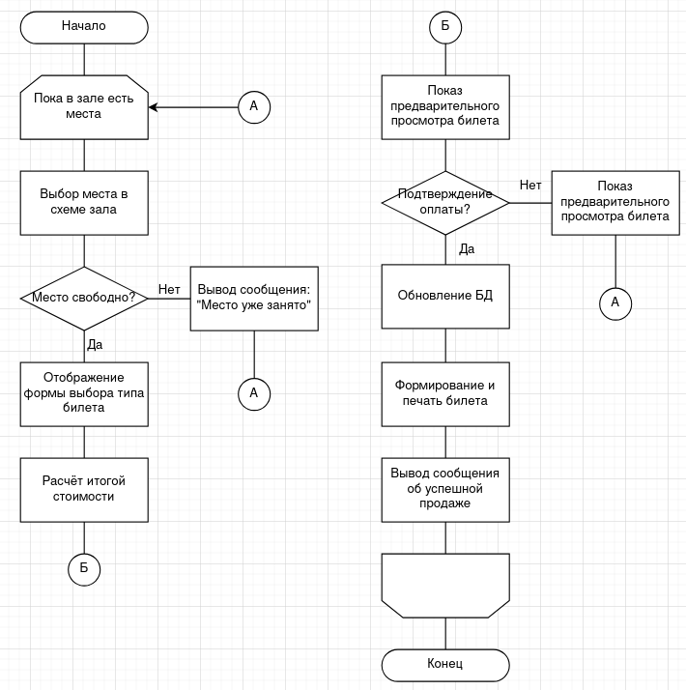
Рисунок 1 – Блок-схема функции продажи билета

